Національний технічний університет України
«Київський політехнічний інститут імені Ігоря Сікорського»
Факультет інформатики та обчислювальної техніки
Кафедра інформаційних систем та технологій

Лабораторна робота № 2
з дисципліни «Основи клієнтської розробки»
Тема: «Таблиці, фрейми»

Виконав: Перевірила:
студент групи - ІТ-92 ст. вик. кафедри ІСТ
Василенко Олександр Хмелюк Марина Сергіївна
Дата здачі ____________
Захищено з балом ___________

Київ 2021
Завдання
Обрана тема – Автомобілі

1) На сторінці додати таблицею 3 * 4. Залити кольором шапку з заголовками
колонок. Додати заголовок до таблиці. В комірки першого рядка вставити
картинки, другого рядка - гіперпосилання, 3 рядка - текст.
2) Створити складну таблицю, застосувавши різні види вирівнювання для
різних рядків, об'єднання комірок (rawspan, calspan), використати відступи
(сellspacing, сellpadding).

3) Вставити плаваючий фрейм

Результати роботи
1. Створена таблиця та складна таблиця

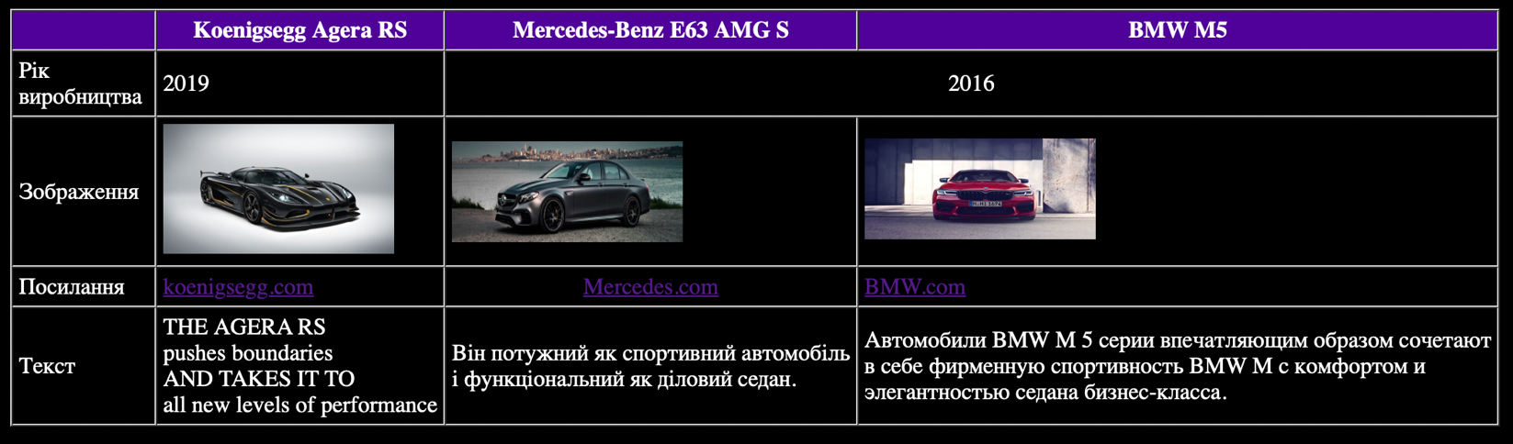

2. Плаваючий фрейм
В фреймі відображається вікно з прокруткою, в якому знаходиться певна інформація
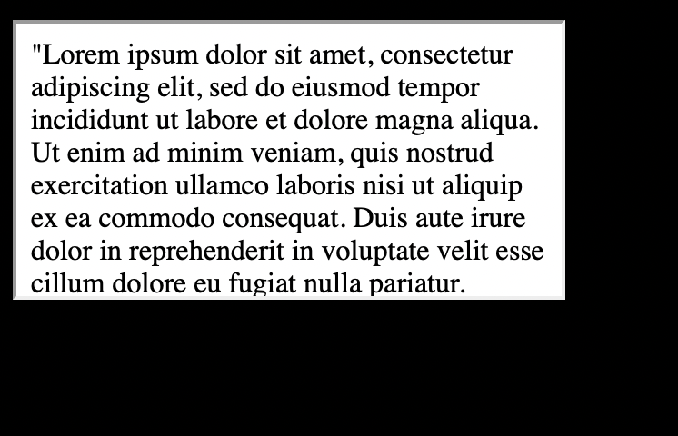
Висновки
Під час виконання лабораторної роботи я навчився створювати таблиці, та додавати/змінювати їх елементи. Також я дізнався що таке плаваючий фрейм.

